F P G A B E N C H G U I D E
实验一 上台操作手册
第1次课 · 2选1多路选择器 mux21a2223 下载与实验台验收
工程：D:\FPGA_Lab\exp1\class1_mux21a\mux21a2223.qpf
器件：Cyclone IV E EP4CE55F23C8（KX-CDS 实验台 · 电路模式 No.5）
工具：Quartus Prime 25.1std Lite（D:\QP\quartus）
依据：2026-实验1-数字系统设计基础实验（第1次课）

数字系统设计基础实验 2026.09

目 录
一、当前进度：本机已完成的软件流程 1
二、上台前准备 1
2.1 实体名后缀已确认为 2223（两人学号后两位 22、23） 1
2.2 需要携带与确认的物品 2
2.3 若在机房电脑操作 2
三、实验台操作六步（对应 2026 版指导书第 22 至 28 页） 2
第 1 步 实验台上电并连接 JTAG（指导书 p22） 2
第 2 步 安装 USB-Blaster 驱动（指导书 p23-p24） 2
第 3 步 时钟、蜂鸣器接线与电路模式（指导书 p26、p28） 3
第 4 步 打开工程并启动 Programmer（指导书 p25） 4
第 5 步 选择硬件并下载（指导书 p27） 6
第 6 步 实验台功能验收（指导书 p28） 6
四、验收截图与实验报告材料 7
五、常见故障速查 8
六、关键文件位置 8

说明：本目录由域代码生成。打开文档后请在目录上右键选择更新域，以刷新页码。

一、当前进度：本机已完成的软件流程
实验一第1次课的全部软件环节已经在本机完成。工程、实体名均按规定采用 mux21a2223（两人学号后两位 22、23，见第二节），目标器件为 Cyclone IV E 系列 EP4CE55F23C8，与 2026 版指导书一致。编程下载所需的 SOF 文件已经生成，上台后只剩硬件连接、驱动安装和下载验收三个环节。
表1 软件流程完成情况
序 | 环节 | 状态 | 产物位置
1 | 新建工程 mux21a2223，VHDL 文本输入 2选1选择器 | 已完成 | exp1/class1_mux21a/mux21a2223.vhd
2 | 选择器件 EP4CE55F23C8 并全编译 | 已完成 | output_files/mux21a2223.sof（下载文件）
3 | 引脚锁定 a=W22、b=W21、s=N1、y=AA8 | 已完成 | shots/04_pins_mux21a.png
4 | University Program VWF 波形仿真（真值表8种组合全覆盖） | 已完成 | shots/03_wave_mux21a.png
5 | 验收截图：电路图、代码图、波形图、引脚锁定图 | 已完成 | shots/ 目录（共4张）
6 | 选做：Verilog 8选1选择器（数据宽度8bit）编译+仿真 | 已完成 | exp1/optional_81mux_verilog/
7 | USB-Blaster 驱动安装 + 下载 SOF 到实验台 | 上台完成 | 见第三节操作步骤
8 | 实验台功能验收，补拍实验台图 | 上台完成 | 见第四节材料清单
仿真结论：mux21a2223 在 0 至 800ns 内以三路不同周期的时钟信号遍历真值表全部 8 行，输出 y 与真值表完全一致，即 s=0 时 y=a，s=1 时 y=b。选做的 mux81a2223 按 2026 版要求做成 8 位数据宽度，仿真中 y 依次等于被选中的 d0 至 d7（00、11、22、……、77），功能正确。

二、上台前准备

2.1 实体名后缀已确认为 2223（两人学号后两位 22、23）
2026 版指导书第 33 页规定：两人一组，实体名后加两个学号的后两位，且其他文件名都要与实体名保持一致。本组两人学号后两位已确认为 22 和 23，实体名后缀取 2223：课内工程为 mux21a2223，选做工程为 mux81a2223。
全链路改名已经完成：源文件、工程文件、波形文件、仿真设置已统一为 2223 后缀，两个工程均已重新全编译（0 错误），全部截图已按新实体名重新截取。上台验收时实体名与学号可以直接对应。若后缀需要再改，需对源文件、工程、波形文件整体改名并重新编译。

2.2 需要携带与确认的物品
- 本笔记本电脑（工程已全部就绪）；若改用机房电脑，请拷贝整个 exp1/class1_mux21a 文件夹。
- 实验台电源线与 USB 线（实验台通常自带，用于连接 JTAG 与电脑）。
- 三名一组验收时的实验单；手机用于现场拍摄实验台图。

2.3 若在机房电脑操作
机房电脑的 Quartus 为 17.1 版，安装路径为 D:\intelFPGA_lite\17.1，与本机截图（25.1 版，D:\QP\quartus）界面略有差异，但菜单与按钮位置基本一致。机房电脑装有还原卡，每次重启后都需要重新安装实验台驱动（见第 2 步）。若在机房电脑重建工程并仿真失败，按第五节故障速查处理。

三、实验台操作六步（对应 2026 版指导书第 22 至 28 页）

第 1 步 实验台上电并连接 JTAG（指导书 p22）
打开实验台电源（电源开关在实验台右侧面），用 USB 线把实验台的 JTAG 接口与电脑相连。连接后电脑会识别出 USB 设备；未装驱动时设备管理器中会显示带黄色感叹号的 USB-Blaster。

第 2 步 安装 USB-Blaster 驱动（指导书 p23-p24）
打开设备管理器，右键 USB-Blaster 设备，选择更新驱动程序，选择浏览我的电脑以查找驱动程序，路径指定为驱动所在目录后点击下一步即可。本机驱动目录为 D:\QP\quartus\drivers（图1）；指导书中写的 D:\intelFPGA_lite\17.1\quartus\drivers 是机房电脑的路径。
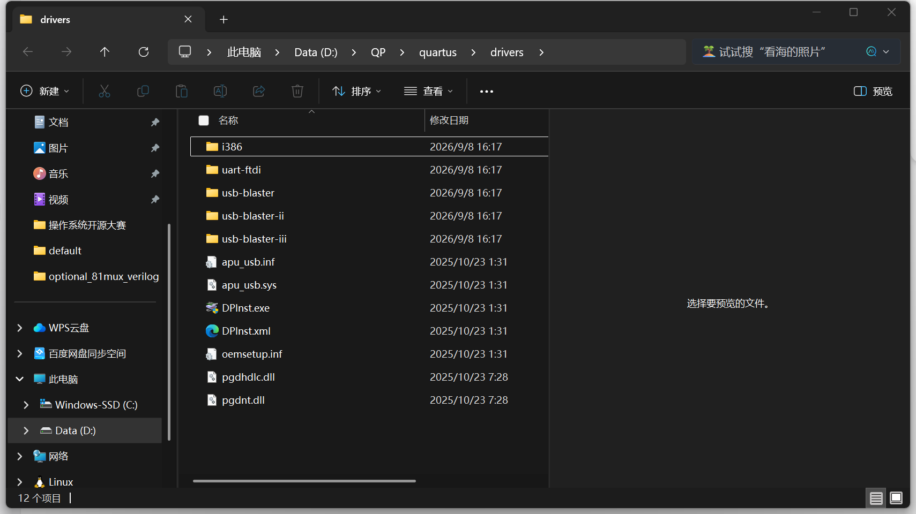
图1 本机驱动目录 D:\QP\quartus\drivers（含 usb-blaster 子目录）
注意：机房电脑有还原卡，每次重启计算机后，使用实验台前都要重新安装一次驱动；个人笔记本如安装失败可多试几次或更换 USB 口。

第 3 步 时钟、蜂鸣器接线与电路模式（指导书 p26、p28）
按表 2 用单线把时钟源和蜂鸣器接到实验台对应区域，s 使用板上按键 1，无需接线。接好后把实验台右侧的电路模式选择按键按到 No.5。
表2 KX-CDS 实验台接线表（电路模式 No.5，EP4CE55F23C8）
信号 | FPGA引脚 | 外设/引脚名 | 单线 | 接线方法
a | W22 | 时钟 CLKB0 | 黄色 | J13 标准时钟源 1024Hz 输出，接 J17 区 CLKB0
b | W21 | 时钟 CLKB1 | 棕色 | J13 标准时钟源 256Hz 输出，接 J17 区 CLKB1
s | N1 | 按键 1（PIO0） | — | 板载按键，无需接线
y | AA8 | 扬声器 DBT1 | 绿色 | J7 区 DBT1，接 J16 区蜂鸣器信号输入（两引脚任插一个）
引脚锁定已在工程中完成（图2），无需再改动；此图即报告中所需的引脚锁定图。
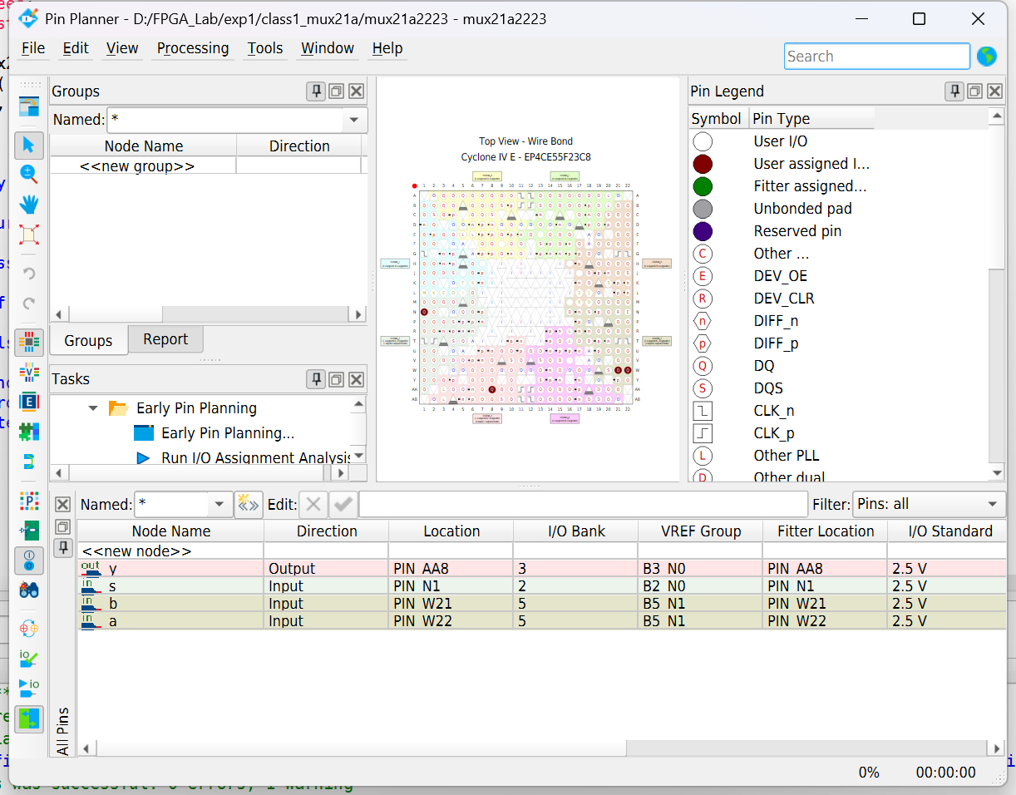
图2 引脚锁定（Pin Planner）：a=W22、b=W21、s=N1、y=AA8

第 4 步 打开工程并启动 Programmer（指导书 p25）
双击打开 D:\FPGA_Lab\exp1\class1_mux21a\mux21a2223.qpf，在主菜单选择 Tools 中的 Programmer（图3），打开编程器窗口（图4）。
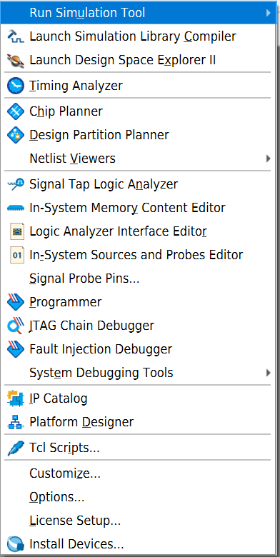
图3 Tools 菜单中的 Programmer 项
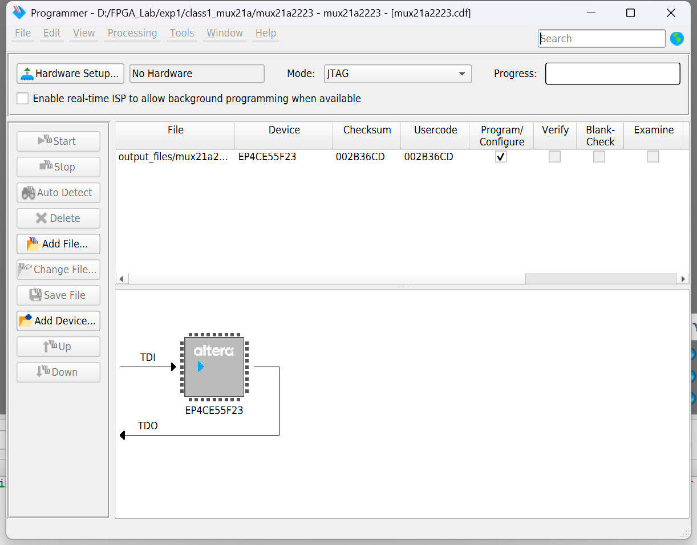
图4 Programmer 窗口（本机截图）：SOF 已就绪，仅缺硬件

第 5 步 选择硬件并下载（指导书 p27）
- 选硬件：点击左上角 Hardware Setup 按钮，在弹出窗口的下拉列表中选择 USB-Blaster，点击 Close 关闭。连接成功后，原来显示 No Hardware 的位置会变为 USB-Blaster [USB-0]。
- 查设置：确认 Mode 为 JTAG；文件列表中已有 output_files/mux21a2223.sof，器件为 EP4CE55F23，Program/Configure 已勾选（图4 中均已就绪）。
- 下载：点击左侧 Start 按钮，等待右侧 Progress 进度到 100%，下载完成。

第 6 步 实验台功能验收（指导书 p28）
下载完成后即可在实验台上验证 2选1选择器功能：s=0（松开按键 1）时输出 a，蜂鸣器发出 1024Hz 较高音；s=1（按住按键 1）时输出 b，蜂鸣器发出 256Hz 较低音。反复按放按键 1，音调应随之切换。仿真阶段同样验证了这组选择关系（图5）。
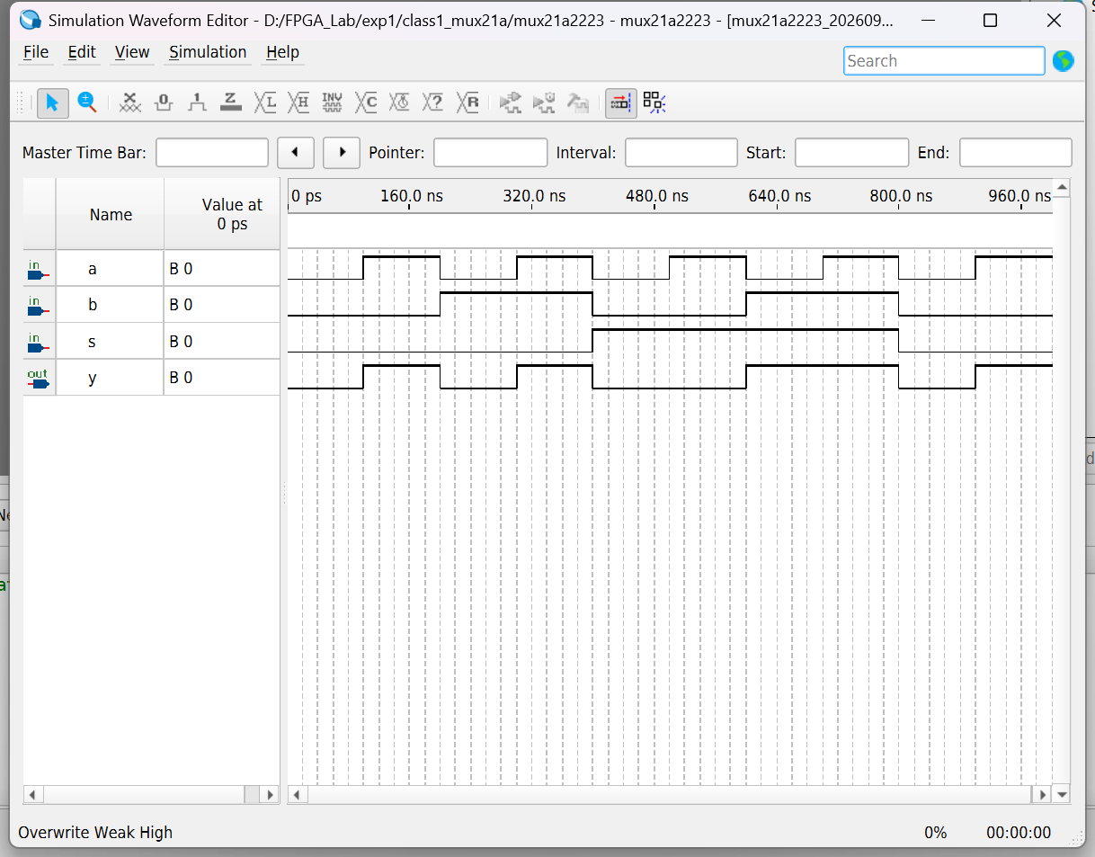
图5 功能仿真波形：y 随 s 在 a、b 间正确选通（真值表 8 行全覆盖）

四、验收截图与实验报告材料
指导书第 29 页要求实验截图包含电路图、代码图、波形图、引脚锁定图、实验台图五类，建议采用电脑屏幕截屏方式。前四类已经完成，实验台图需在现场补拍。
表3 截图与材料清单
材料 | 对应文件 | 状态 | 说明
电路图（RTL） | shots/01_rtl_mux21a.png | 已有 | RTL Viewer 截屏
代码图 | shots/02_code_mux21a.png | 已有 | VHDL 源码截屏
波形图 | shots/03_wave_mux21a.png | 已有 | 真值表 8 行全覆盖
引脚锁定图 | shots/04_pins_mux21a.png | 已有 | Pin Planner 截屏
实验台图 | 现场拍摄 | 上台补拍 | 含模式 No.5、接线与下载界面
选做代码图 | optional_81mux_verilog/shots/02_code_mux81a.png | 已有 | 8 位数据宽度 8选1
选做波形图 | optional_81mux_verilog/shots/03_wave_mux81a.png | 已有 | y 依次输出 00 至 77
实验台图建议拍摄一张全景：能看清电路模式选择按键处于 No.5、J17/J13/J16 三处接线，以及电脑屏幕上 Programmer 进度 100% 的画面。选做部分只需波形仿真，无需下载，可直接写入报告。

五、常见故障速查
以下前两条对应下载环节，后三条整理自指导书第 30 至 32 页与本机调试经验。
表4 常见故障与处理
现象 | 可能原因 | 处理方法
Programmer 显示 No Hardware | 驱动未装、USB 线未接或实验台未上电 | 重做第 1、2 步；设备管理器中确认 USB-Blaster 无感叹号
点 Start 后 JTAG 连接报错 | 连接不稳或硬件选择错误 | 重新 Hardware Setup 选择 USB-Blaster；换 USB 口；确认实验台已上电
蜂鸣器不响或音调不变 | 接线松脱、电路模式不对 | 检查 J16 绿线与 J13 两根时钟线；确认模式为 No.5；重新下载 SOF
波形仿真失败 | 仿真器未配置或文件位置不对 | 按指导书 p30-p32 三种方法；本机方案：Tools 的 Options 中把 Questa Altera 路径指向 modelsim_ase 的 win32aloem 目录
改名或重编译后报错 | 文件名与实体名不一致 | 所有文件名、工程名、实体名统一为同一名称（指导书 p33）

六、关键文件位置
以下均为本机绝对路径，拷贝工程时至少带上工程文件夹整体（含 db、output_files 子目录可直接省去重新编译）。
表5 关键文件
文件 | 路径
工程文件 | D:\FPGA_Lab\exp1\class1_mux21a\mux21a2223.qpf
VHDL 源码 | D:\FPGA_Lab\exp1\class1_mux21a\mux21a2223.vhd
下载文件 SOF | D:\FPGA_Lab\exp1\class1_mux21a\output_files\mux21a2223.sof
仿真波形文件 | D:\FPGA_Lab\exp1\class1_mux21a\mux21a2223.vwf
验收截图（4张+2张） | D:\FPGA_Lab\exp1\class1_mux21a\shots\ 等
选做工程 | D:\FPGA_Lab\exp1\optional_81mux_verilog\mux81a2223.qpf
工作区说明 | D:\FPGA_Lab\README.md
剩余待办：到实验台完成驱动安装、SOF 下载与功能验收，补拍实验台图。其余流程（含实体名后缀 2223 的全链路改名与重编译）均已完成并验证。

